Tagliatelle met arrabiatasaus
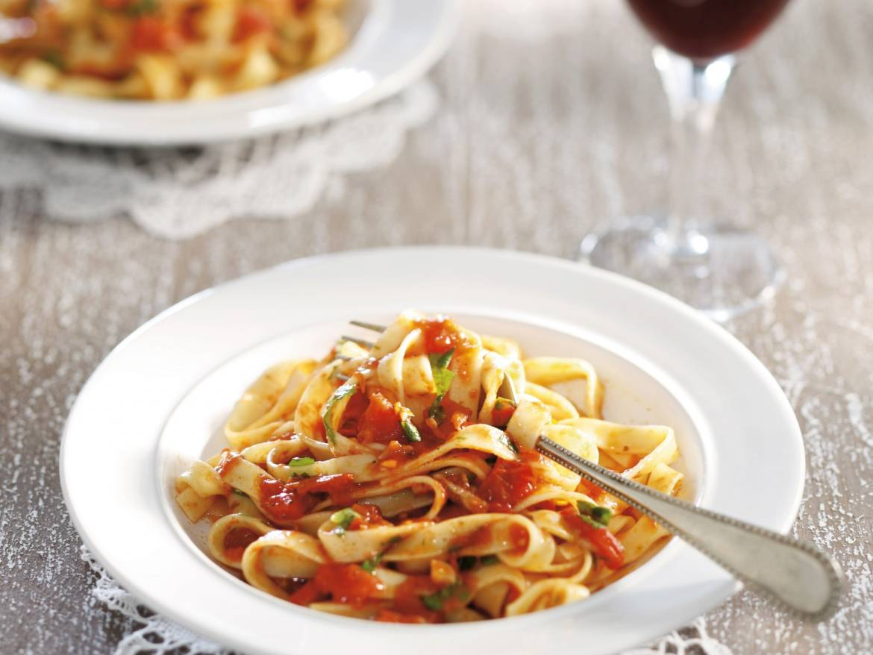

Ingrediënten: 4 personen
- 4 eetlepels extra vergine olijfolie
- 4 ansjovisfilets (fijngesneden)
- 4 teentjes knoflook (gesnipperd)
- 2 gedroogde chilipepers
- 400 gram tomatenblokjes (blik)
- 300 gram tagliatelle
- 4 eetlepels peterselie (fijngehakt)

Bereiden
- Breng een grote pan water met wat zout aan de kook.
- Verwarm de olijfolie en laat de ansjovis en knoflook hierin zachtjes smelten zonder bruin te worden.
- Voeg de pepertjes en de tomatenblokjes toe en laat de saus circa 5 minuten pruttelen tot ze wat dikker is. Breng de saus indien nodig op smaak met zout.
- Kook ondertussen de tagliatelle volgens de aanwijzingen op de verpakking beetgaar.
- Neem de pepertjes uit de saus en schep de saus met de peterselie door de pasta.

